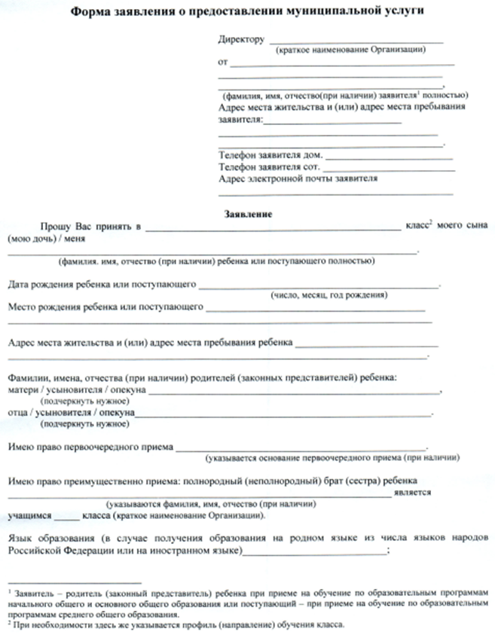

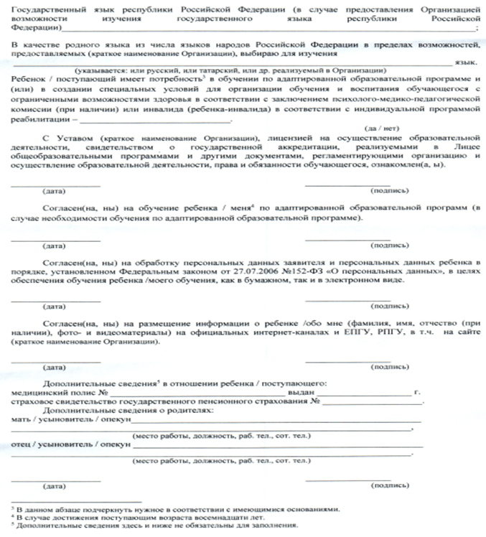
Согласен на прохождение тестирования _______________________________________
(для иностранных граждан) (подпись)

